
高雄市106年成年禮活動
「16歲成年禮挑戰行」
活動報名簡章
- 活動主旨：
「成年禮」的意義是：通過這一個隆重儀式後的人，才會被認定為成年人，同時，上一代的長輩也趁此機會向下一代宣告，從此必須建立社會責任感，為自己的行為舉止負責。因此，「成年禮」在一個人的生命週期中，可算是一個相當關鍵的啟蒙點。「16歲成年禮挑戰行」透過單車活動的儀式，用以喚起16歲的青年對鄉土的認識，肯定自我存在的意義，進而健全人格，培養青年之責任感、學習感謝之心。象徵完成自行車騎乘的16歲青年認同自己的家鄉並獲得來自家鄉的肯定。
- 指導單位:高雄市政府。
- 主辦單位:高雄市政府民政局。
- 合辦單位：高雄市立鳳甲國民中學、高雄市自由車協會。
- 協辦單位:本市各中級學校、道卡斯自行車、百仕可運動行銷企業社。
- 活動時間:106年11月4日（星期六）上午7點至12點30分
- 活動流程（暫訂）：
時間 | 活動內容 | 備註
07：00~07：30 | 集合報到 | 鳳山行政中心府前廣場辦理報到。
07：30~07：40 | 安全注意事項說明
07：40~07：50 | 開幕
07：50~08：00 | 暖身操
08：00~11：30 | 車隊出發
11：30~12：30 | 閉幕
- 集合地點：鳳山行政中心集合場
- 活動路線:本次活動採取帶隊方式進行，由鳳山行政中心集合場澄清湖鳳山自行車道鳳山行政中心，全程20公里。
- 參加資格:
- 限設籍本市或就讀本市各中級學校，約16至18歲青少年，備有變速自行車並能騎完全程者均可參加，總人數以500人為限（免收報名費，贈送車衣(市價1200元)、完成證書、2小時服務學習時數、餐點、旅遊平安保險）。
- 身體如有高血壓、心血管疾病、心臟病、糖尿病、癲癇症、氣喘等狀況，有上列疾病者不適合參加本活動。
- 參加者，活動當天請穿著大會所發之車衣。
- 報名方式：
- 採學校統一報名:各校填妥報名表、經主管核章確認後，連同家長同意書以掛號郵寄至高雄市立鳳甲國中 收（地址：813高雄市鳳山區輜汽路300 號），並將報名表電子檔至z58999@yahoo.com.tw ，以利報名資料之統一彙整。
- 承辦人聯絡電話：0932793230。請於9月15日（星期五）前報名，500個名額以報名先後次序計，額滿為止。
- 本簡章經核准後實施，如有未盡事宜，得隨時修正公佈之。
- 注意事項：
- 請視個人實力與健康狀況參與，大會備有殿後支援汽車。
- 參加者於活動出發前務必參與「自行車安全騎乘教學暨行前說明」，針對自行車長途騎乘有更深刻的認識與瞭解。
- 請自備變速單車及安全帽(必備)、手套、著自行車服或運動服、太陽眼鏡、小腰包、水壺等，並攜帶健保卡、個人藥品及禦寒衣物，並遵守主辦單位規劃騎乘路線，以確保騎乘安全。
- 依國家保險法規定未滿15歲者不得投保、未滿15歲者意外死亡者不予理賠。只理賠意外傷害。
- 當日活動請攜帶小型背包，單車請自行保管，遺失概不負責，並請先行檢測單車情況以確保安全。
- 無報名而參加活動致受傷等情形，主辦單位概不負責。
- 請參與活動者隨身攜帶身份證明或健保卡備查。
- 活動過程中如有身體不適，請馬上到路邊休息並連絡各校領隊，大會機動組會予以協助，切勿超出個人身體負荷來騎車。
- 大會已投保公共意外責任險，每一意外事故自負額2,500元，如須高額保險請自行加保。
- 活動當日如有受傷就醫者，務必於當日就診，並向當日就診醫院索取正本診斷證明及正本或副本收據（非影本收據），以利保險公司處理理賠作業，否則恕難處理。
- 安全第一，大會人員或醫師有權視學生及民眾體能狀況，中止學生及民眾繼續挑戰資格，學生及民眾不得有異議。
- 活動前如遇颱風等人力不可抗力之天災，由大會以學生及民眾安全為考量，有權決定是否取消或擇期；如因天候影響如大雨等因素，主辦單位亦有權利變更活動之相關路線，參加學生及民眾不得有異議。
- 安全及公共意外責任險注意事項：請參加人員視自己騎車當日狀況量力而為，並請於活動前一日做充足的睡眠及當日騎車前2個鐘頭吃早餐。大會對於現場只做必要之緊急醫療救護，對於本身疾患引起之病症不在承保範圍內，而公共意外險只承保因公共意外所受之傷害做理賠。大會為本次活動針對參賽者投保每一個人體傷或死亡新台幣伍佰萬元之公共意外責任險。
- 公共意外險承保範圍：
- 被保險人因在保險期間內發生下列意外事故所致第三人體傷、死亡或第三人財物損害，依法應負賠償責任，而受賠償請求時，保險公司對被保險人負賠償之責：被保險人或其受僱人因經營業務之行為在本保險單載明之營業處所內發生之意外事故。被保險人在經營業務之建築物、通道、機器或其他工作物所發生之意外事故。
- 特別不保事項：個人疾病導致運動傷害。因個人體質或因自身心血管所致之症狀，例如休克、心臟症、糖尿病、熱衰竭、中暑、高山症、癲癇、脫水等。對於因本身疾患所引起之病症將不在保險範圍內，民眾及學生如遇與跟第二項所述之疾病之病史，建議民眾及學生慎重考慮自身安全，自行加保個人人身意外保險

附件1：活動路線圖
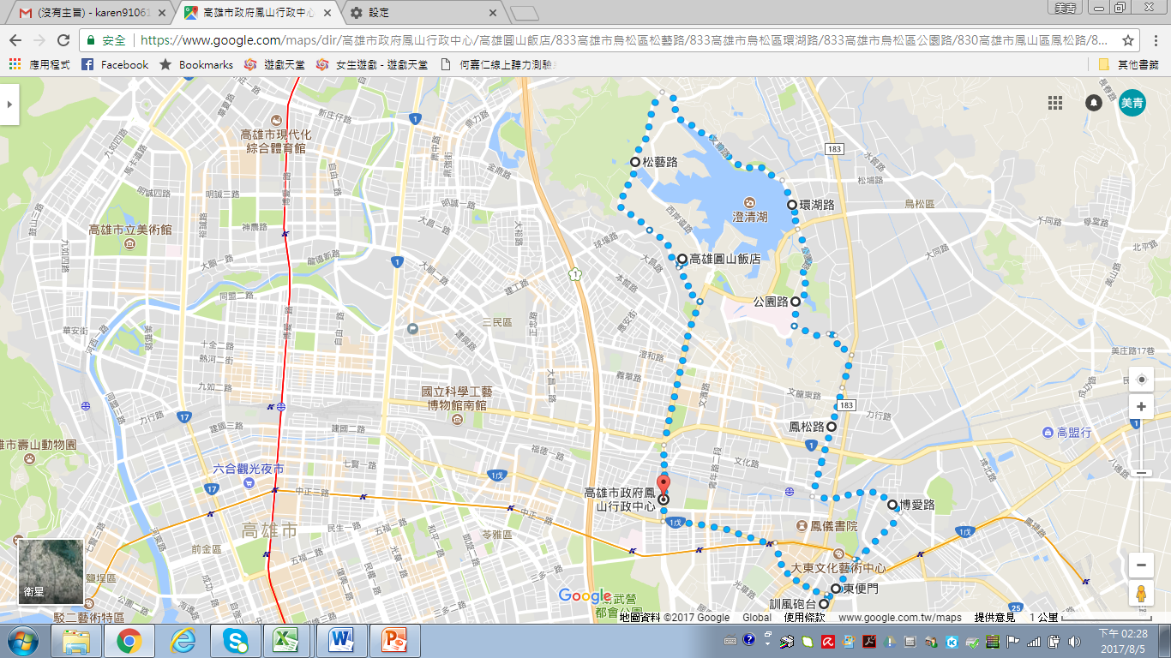
附件2：
高雄市106年成年禮活動報名表
學校名稱： 學校地址：
承辦人員--職稱： 姓名: 電話： 手機:
傳真： 電子信箱：
編號 | 姓 名 | 聯絡電話 | 身分證字號 | 出生  年月日 | 血型 | 緊急  聯絡人/關係 | 緊急  聯絡電話 | 車衣尺寸(XS-XL) | 備註
1 | 方00 | 0910****** | A********* | 84.08.30 | AB | 方 * *  /父子 | 09********

承辦人： 單位主管： 校長 ：

車衣平放測量尺寸表
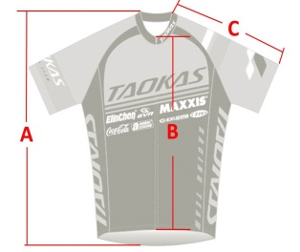  測量參考樣式，實物以大會當天發放為主。 | 短袖車衣(CM) | XS | S | M | L | XL
 | 胸圍 | 86 | 92 | 98 | 104 | 110
 | 後長(A) | 64 | 67 | 70 | 73 | 76
 | 前長(B) | 50 | 52 | 54 | 56 | 58
 | 袖長(C) | 33 | 34 | 35 | 36 | 37
 | 適合身高(CM) | 155-160 | 160-165 | 165-170 | 170-175 | 175-180
 | 適合體重(CM) | 45-50 | 50-55 | 55-65 | 65-70 | 70-75

註：1.報名表請使用電腦繕打列印，不敷使用自行加印，謝謝。
2.受理報名時，請貴校務必先行確認同學之健康狀況無虞
3.各校填妥報名表經主管、校長核章後，連同家長同意書以掛號郵寄至高雄市鳳甲國中收
（地址：813高雄市鳳山區輜汽路300號），聯絡電話：0932793230 ，並e-mail電子檔至 z58999@yahoo.com.tw
附件3：
家長同意書
本人 同意敝子弟
目前就讀於 國中 年 班，學號
擬參加高雄市政府民政局所主辦之『高雄市106年成年禮活動』(106年11月4日上午7點至上午12點30分），本人已詳知該活動性質，並審慎評估敝子弟未患有心臟病、氣喘病、癲癇等遺傳性疾病，且體能狀況足以負荷。倘活動過程中遭致身體或其他財物上之損失，願依所投保之保險契約解決；另活動中如遇不可抗拒之因素而未能完成該項活動，同意由主辦單位依對學生最有利之狀況進行處置，絕無異議。據此，本人 同意敝子弟參加本次活動
此致
高雄市政府民政局
家長簽名：
緊急聯絡電話：

中 華 民 國 1 0 6 年 月 日

